Baena, 12 de abril de 2015

Queridos amigos,

El próximo 9 de Mayo de 2015 (sábado), celebramos nuestro XIV Gran Capítulo de la Cofradía Amigos del Olivo de Baena, “ Fiesta de la Floración “ con el programa de actividades que os adjuntamos.

Viernes, 08 de mayo de 2015

20,00 h.- Visita al Museo Histórico y Arqueológico Municipal.

C/ Santo Domingo Henares Nº 5 ( Edificio Casa de la Tercia )

A continuación, tomaremos una copa en alguna Cruz de Mayo por la Almedina.

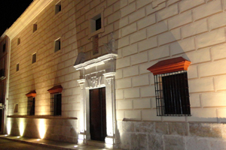

22,00 h.- Cena en un edificio de interés histórico- artístico, construido en las postrimería del siglo XVIII. Configurado como un conjunto de bodegas y graneros donde se almacenaban las rentas en especie de la Iglesia.

Casa de la Tercia. C/ Sto Domingo Henares, frente al Castillo de Baena

25 € por persona

Sábado, 9 de mayo de 2015

XIV Gran Capítulo “Fiesta de la Floración” Programa

9,30 h.- El autobús estará en la puerta del Hotel, para hacer una visita
guiada al Yacimiento y Santuario de Torreparedones, es un
Conjunto arqueológico ubicado en el término municipal de Baena.
¡¡¡¡ Gratis ¡¡¡¡

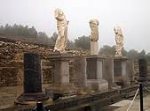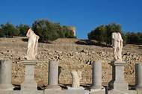

11,30 h.- Regreso al Hotel, tiempo libre.

13,00 h. Cierre de Hermanamiento con la Cofradía de Los Gastrónomos del Algarve en nuestra Sede.

C/ Cañada Nº 7 Baena Museo del Olivar y del Aceite.

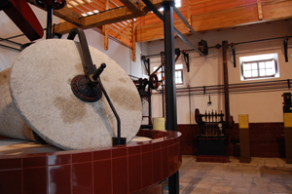

14,00 h.- Almuerzo en La Peña Flamenca Baenense

C/ Laureano Fernández Martos Nº 3.

25 € por persona

20,00 h.- Concentración de Cofradías con sus correspondientes uniformes
en el Monumento de los Olivareros, obra de nuestro Cofrade,
pintor y escultor D. Francisco Ariza.
( puerta principal de la Iglesia de Ntra Sra de Guadalupe, cerca de
Hotel ).
Desfile de Cofradías hasta la Almazara Núñez de Prado
Avda. de Cervantes Nº 13

20,30 h.- Comienzo de nuestro XIV Gran Capítulo

- Nombramiento de nuevos cofrades de número.
- Cofrades de honor.
- Honorables Embajadores del aceite de oliva virgen extra.

22,00 h.- Cena de Gala en la Almazara Núñez de Prado.

40 € por persona

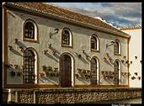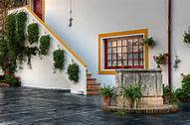

Será un placer para nosotros poder contar con vuestra presencia.

Nuestro mayor deseo es, ¡¡¡ que lo paséis muy bien !!!

De antemano, os damos las gracias a todos los asistentes.

Alojamiento:

Hotel La Casa Grande – (Baena) – Telf.: 957 671 905
Avda. De Cervantes Nº 31

Habitación doble 45 € con desayuno incluido
Habitación individual 40 € “ “

Hostal Los Claveles - (Baena ) – Telf : 957 670 174
C/ Juan Valera Nª 15

Habitación doble 36 € Sin desayuno
Habitación individual 20€ “ “

Hotel Mencia Subbetica - a 15 minutos de Baena ) Telf: 957 747 070
Avda. Dtr. Fleming S/N (Doña Mencia)

Habitación doble 58 € con desayuno incluido
Habitación individual 44 € “ “

Apartamentos Fuente de la Salud Tlf 653 799 905
Ctra N.432-A Km 335.2 ( a 700 mts de Baena )

Apartamentos para 2 personas 69 €

- Sobre el tema de las comidas, para una mejor organización, solicitamos hacer el ingreso en la cuenta de la cofradía:

- IBAN ES08 3089 8201 84 1150909420

El importe de las habitaciones se paga directamente en el Hotel.
Para cualquier duda no dudéis en llamarme, mi nombre Rosi,

Mi nº de tlf. 629 810 352

email. info@cofradiaamigosdelolivodebaena.com .

Sin otro particular, recibid un cordial saludo
Rosi Velasco Jiménez
Presidenta

